Game Design Document

Rocket, Protect, Shoot

Marijonas Valdas Varkulevicius

Efnisyfirlit
- Efnisyfirlit
- Game Design
  - Summary
  - Gameplay
  - Mindset
- Technical
  - Screens
  - Controls
  - Mechanics
- Level Design
  - Themes
  - Game Flow
- Development
  - Components
- Graphics
  - Style Attributes
  - Graphics Needed
- Sounds/Music
  - Style Attributes
  - Sound Needed
  - Music Needed
- Skoðun 1
  - Leikurinn
  - Hvað næst?
  - Spurningar
  - Myndir
- Schedule

Game Design

Summary
Þessi leikur verður einn á móti einum arcade shooter, þannig ég er að fá mikið “Inspiration” frá leikinum Starfox 64. Ég vill hafa öll viðmót eins og það sé gamall leikur á Nintendo 64. Leikurinn verður multiplayer þannig það er hægt að berjast á móti eitthvern en það verður líka hægt að spila á móti vélmenni. Leikurinn hefur ekki erfitt gameplay en það verður mikið adrenalin í leiknum út af því allt verður mjög fljótt.

Gameplay
Þegar notandinn finnur eitthvern til að spila á móti þá byrjar leikurinn hægt, á 5 sekóndu fresti fær notandi val á milli skæri, blað og steinn (en leikurinn gefur Rocket, Protect, Shoot), þegar notandi er búin að velja, þá skjótir notandinn þannig tegund af eldflaugu, hérna kemur helsti partur, út af því þetta er skæri, blað, steinn, þá er mikið hugsað þannig, að einn val er betri en annar, en á sama tíma verri en hinn. Rocket verður bara venjulect skot sem fer ekki hratt og er ekki það stórt, Protect er mjög stórt og en er mjög hægt, Shoot verður mjög lítið en mjög fljótt, ef eitt eldflaug hittir hitt, þá fer eftir hvaða tegund það er, Shoot eyðileggur Protect, Protect eyðileggur Rocket og Rocket eyðileggur Shoot. Leikmenn hafa 3 líf og ef þau tapa lífininum þá er leikurinn búin. Því lengur sem leikurinn heldur áfram þá verður styttra bil á milli val þangað til það er enginn frestur á milli skota.

Mindset
Það er mikið “action” í leiknum, ég vill að hjarta leikmannsins er að slá mjög hratt frá adrenalín. Ég vill að leikmanninum líði eins og þau fóru aftur í tíma til 1980 til dæmis, og fóru í leikjatækasal, sá leikinn sem ég gerði og fann eitthvern annan til að berjast á móti.

Technical

Screens
Í leiknum verður menu, þar sem notandi getur valið á milli multiplayer og singleplayer, eftir leikmaðurinn er búin að velja þá verður önnur sena sem leitar á öðru leikamanni, þegar annar leikmaður er fundinn, þá er loading sena, leikurinn sjálfur er bara ein sena og það verður bara ui til að sýna líf, hver vann og tapaði, eldflauga og allt þannig.

Controls
Leikurinn notar lyklaborð, til að færa geimskipið þá verður notað WASD til að fljúga, ég er að hugsa um að leyfa notandanum að velja hvaða takkar skjóta, þannig leikmenn geta fundið þægilegustu leið til að spila leikinn.

Mechanics
Notandinn getur bara hreyfi sig á 2d ás, en leikurinn er í 3d. Leikurinn er í geimnum þannig það er ekkert þyngdarafl, það er timer í leiknum sem teljir niður frá 3 mín síðan leikur byrjaði. Það verður hægt að skjóta eldflaugur til leikmannin á móti.

Level Design

Themes
Leikurinn er í geimnum þannig ég vill hafa stjörnu bakgrunn sem hreyfist en loopar endalaust, það verður overlay á leiknum sem munn láta allt líta út meira “arcade” eða eins og það sé gamall leikur frá 1980. Geimskipið og eldflaugarnir verða mjög “polygonal” til að gefa tilfinningu að það sé frá Nintendo 64.

Game Flow
Leikurinn byrjar hægt, það verður 5 sekóndu bil á milli val, en það munn lækka smátt og smátt, þegar 1 mín er búin þá vill ég að það sé bara 1 sekónda á milli val og ef leikmann eru ennþá lifandi eftir 30 sec þá verður 0.1 sekóndu bil og þá ætti einn leikamaður vonandi að deyja, ef ekki þá endar leikur í jafntefli eftir 3 mín.

Development

Components
Ég ætla að nota Unity fyrir þetta verkefni, það er í raun ekki mikið af kóða sem erfitt að gera (ég held), þetta á að fera smá simple en það munn taka lengsta tíma að gera leikinn multiplayer, ég þarf að kóða collision, sérstakir hlutir sem gerast með collision á milli öðruvísi eldflauga. Eitt sem ég held munn vera erfitt að gera er UI og hafa það “retro”, ég ætla að gera lítið models í Blendr eða eitthvað þannig forrit. Tónlist verður gerð í Ableton. Það munn vera kannski smá announcer í leiknum þannig ég munn nota Audacity fyrir það. Þannig forrit sem munn verða notuð eru Blendr (eða eitthvað slíkt), Audacity, Ableton og Unity.

Graphics

Style Attributes
Þetta verður mjög retro style leikur, þannig leturgerð verður retro eins og t.d. Star Wars logo. Leikurinn verður á ensku, ég vill hafa narrator og er fastur á milli 2 stíl, einn er maður sem er þáttastjórnandi á leikþátt, hinn er kona að tala í háan tón með mjög mikið orku. Hugmynd væri að leyfa notandan að velja á milli þessi 2, en ég er óviss en hvor ég vill. Skjárinn hjá leikmannin á að líta út eins og þau eru að spila á eld gamalt sjónvarp, þannig skjárinn á ekki að vera HD og það þarf að vera smá “fuzzy” texture á skjáinn.

Graphics Needed
Leikurinn er í 3d, það munn nota lítið polygons í model sem ég munn gera, það verður líka overlay á skjáinn sem lætur það líta út “retro”, eins og það sé spilað í “arcade”. UI eins og takkar og það, ég er með hugmyndina að hafa það fjólublátt og bleikt þema. Það verður ekkert mikið texti, bara grunn eins og “singleplayer”, “multiplayer” og “quit game” á main menu. Það verður text box þar sem texti munn koma upp það sem narrator er að segja, eins og subtitles, þegar það er að loada á milli skjá, þá verður kannski smá animation sem spilar eða bara eitthvað hint eins og það er í leikjum

Sounds/Music

Style Attributes
Það verður smá flókið hljóð sem kemur fram í leikin, út af því allt á að hljóma gamalt þannig ég ætla að reyna að hanna þannig að allt hefur smá grain og ekkert má hljóma perfect, það verður líka mikið hljóð sem kemur frá leikinn út af því ég vill hafa action allan tíma og leikmaðurinn á að fá adrenalin rush tilfinningu.

Sound Needed
Það þarf að verða hljóð þegar notandi ýttir á eitthvað UI, líka þegar það er bara farið yfir, hljóð þegar leikur byrjar, hljóð hjá geimskipin, mismunandi fyrir öll 3 eldflauga, hljóð frir þegar leikmaður tapar líf, þegar leikurinn er búin og mismunandi ef leikmaður tapar eða vinnur, það á má ekki vera hljótt neinstaðar í leiknum.

Music Needed
Ég ætla að gera tónlistina sjálfur, en ég er bara góður í að gera hiphop tónlist, þannig plannið er að fá hugmyndir frá producers eins og 9th Wonder, Nujabes, MF DOOM og Madlib. MF DOOM og Madlib mest út af því tónlistin þeirra er eins og að lesa gamla Marvel myndsögu, þannig það mundi bæta við Mindsetið að þessi leikur er gamall leikur sem maður mundi spila í 1980 eða eitthvað. Tónlistinn eins og allt annað hljóð munn fara í gegnum eitthvað til að láta það hljóma smá gamalt.

Skil 2/Skoðun 1

Leikurinn
Ég er kominn með smá grunn af leik, ég er bara búin að vera að vinna á leikinn sjálfan senu, ég er kominn með timer system þannig eftir 2-3 mins (ég er alltaf að testa og sjá hvor er betur fyrir leikinn), ég er kominn með shooting system for leikmanninn, þannig það byrjar hægt og notandi getur bara skjótið alltaf á milli 2 sek, en svo þegar það er bara 1 mín eftir þá er bara 0,05 sek fresti á milli skot, ég er alltaf að breytta þetta þannig það gæti minnkað eða hækkað, ég er að reyna að láta leikinn líða fljótt en smá hægt í byrjuninna. Allt þetta tók mikið starðfræði, það er eina sem ég er búin að vera að vinna á.

Hvað næst?
Plannið næst er að gera smá UI, ekki neitt mikið, en smá þannig það sést hvað er í gangi. Ég ætla að klára að bæta við líf fyrir lok vikuna, og hafa dummy þar sem óvinur ætti að vera sem skjóttir random eldflauga, þetta er bara fyrir testing. Ég ætla líka að hafa kóðann flottan og bæta við comments og setja öll assets og object í folders og hafa smá system í gangi. Annars er allt í góðu, ég er spenntur í hvert skipti sem ég fer að vinna á leikinn, eina vonda er hversu mikið ég gleymdi frá síðasta áfanga þannig ég er að leita á netið fyrir tutorials og hjálp með hluti sem ég er að gera.

Spurningar
Það voru engar spuringar seinnast, þannig það er ekkert sem ég get svarað. Ég er alltaf til að fá spurningar og ábendingar á verkefnið.

Myndir
Þetta er hvernig leikurinn lítur út núna 30/10/25.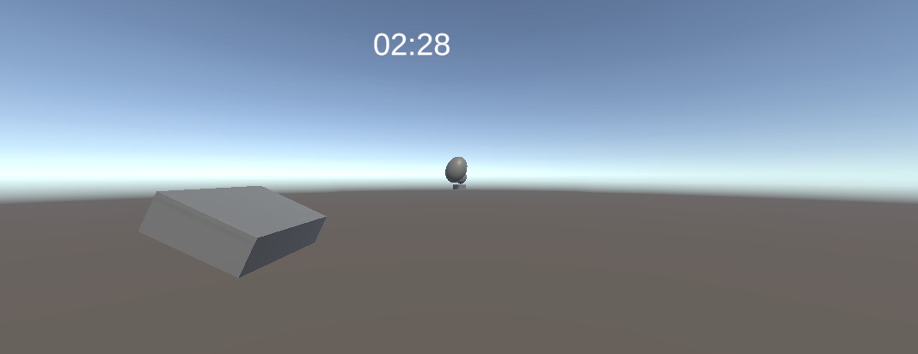

Þetta er hvernig Unity lítur út núna 30/10/25.
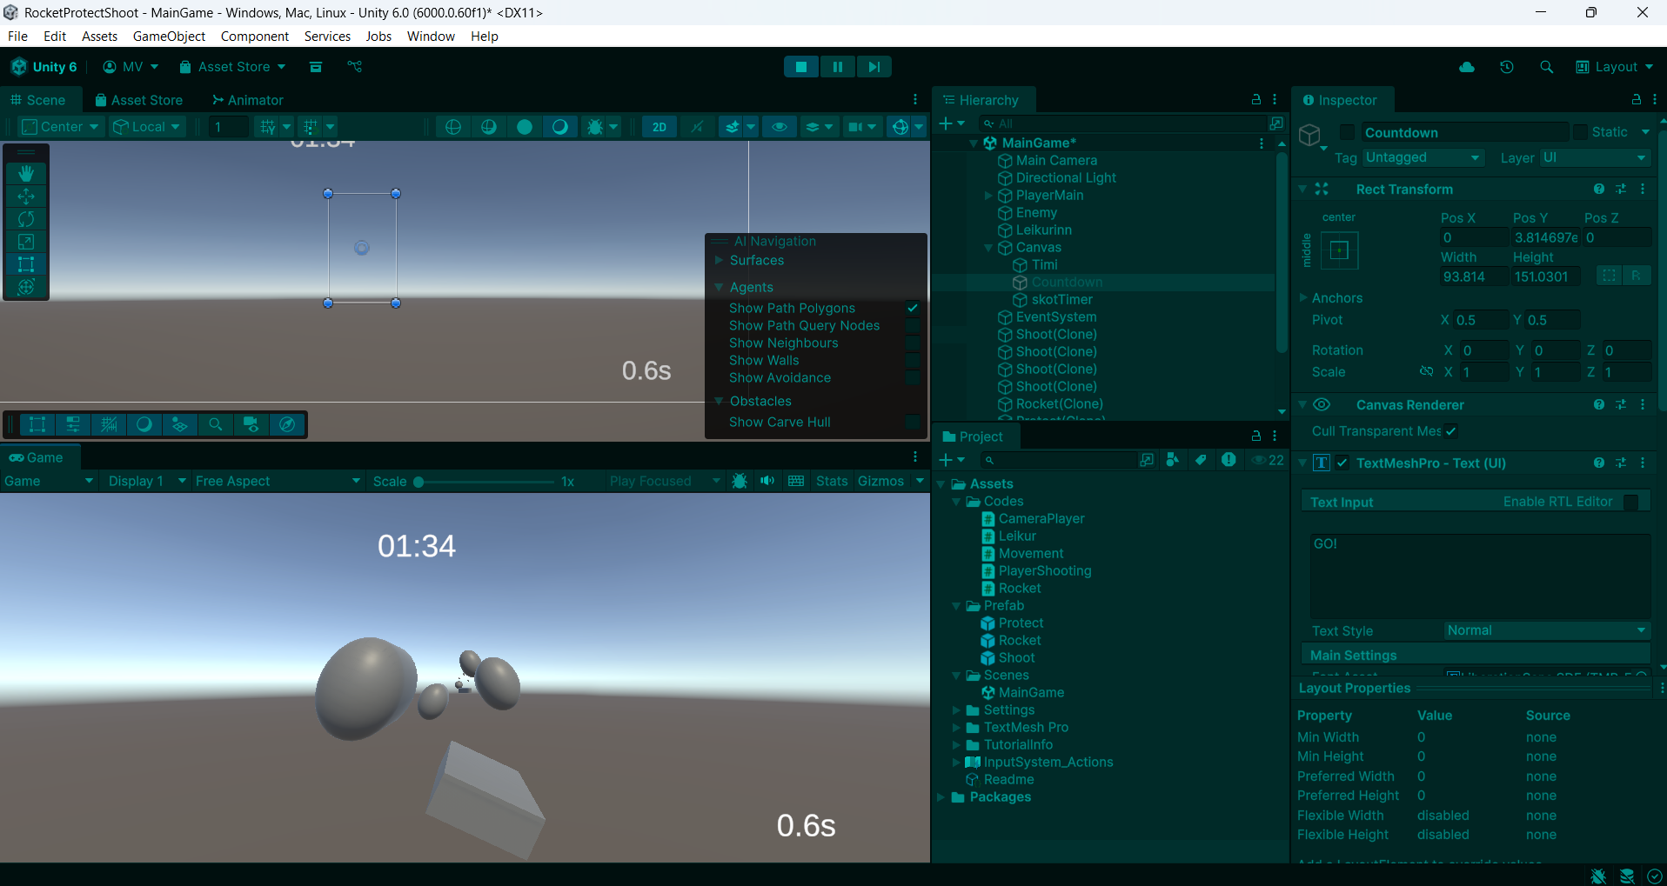

Skil 3/Skoðun 2

Leikurinn
Leikurinn sjálfur eða það sem á að vera spilað er komið, þetta er hvernig leikurinn á að virka (eina sem ég mun breyta er smá hlutir eins og t.d. Líf og hraði leikmannsins). Þetta lítur út bara ömurlegt núna út af því það vantar grafík og hljóð. Ég ætla fyrsta á að vinna á models fyrir geimskipið og eldflauga í Blender, svo ætla ég að vinna á að bæta við hljóð við hluti eins og þegar leikmaðurinn skjóttir eldflaug, þegar eldflaug hittir, movement og fleira. Síðasti hluturinn sem ég mun klára fyrir lok vikunar (10-16 nóvember) er að bæta við effects eins og explosions, eitthvað til að láta leikinn líta út fyrir að vera gamalt og fleira þannig.

Hvað næst?
Næst er bara að vinna á það sem ég skrifaði á undan, base leikurinn er alveg kominn, ef ég vill breytta eitthvað þá er ég með öll variables eins og líf, hraði og allt þannig sett á public til þess að ég get breytt það. Ég ætla að byrja að taka fleiri myndir af progress sem ég geri og bæta það við á þennan skjall. Ef ég mundi setja timeline á það sem þarf að gera næst, myndi það líta út svona. Klára grafík → Bæta við hljóð → Bæta við effects → byrja UI → hafa virkandi AI óvinn → Multiplayer → Láta allt virka → Vinna við smáhluti→ Leikurinn búin → Skila allt. Eitt fljótt og létt sem ég get gert er að bæta við game over screen og hver vann eftir einn leikmaður deyr.

Skoðun á leikinn 13.11
Einni hluturinn sem var sett fyrir mér var að bæta við grafík og hljóð. Það var næst á dagskrá þannig ekkert breytist hjá mér, annars var allt flott og leikurinn virkar alveg vel og lítur út skemmtilegt.

Myndir
Unity 13/11 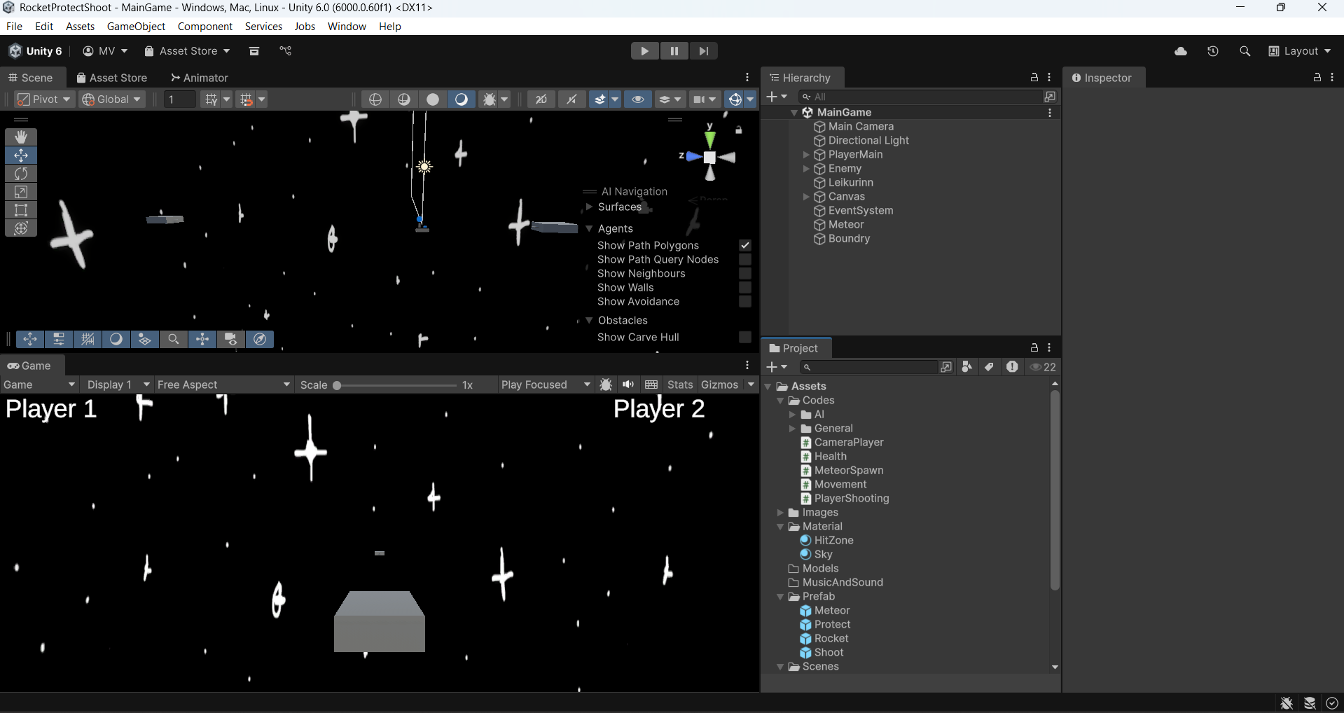
Blender 19/11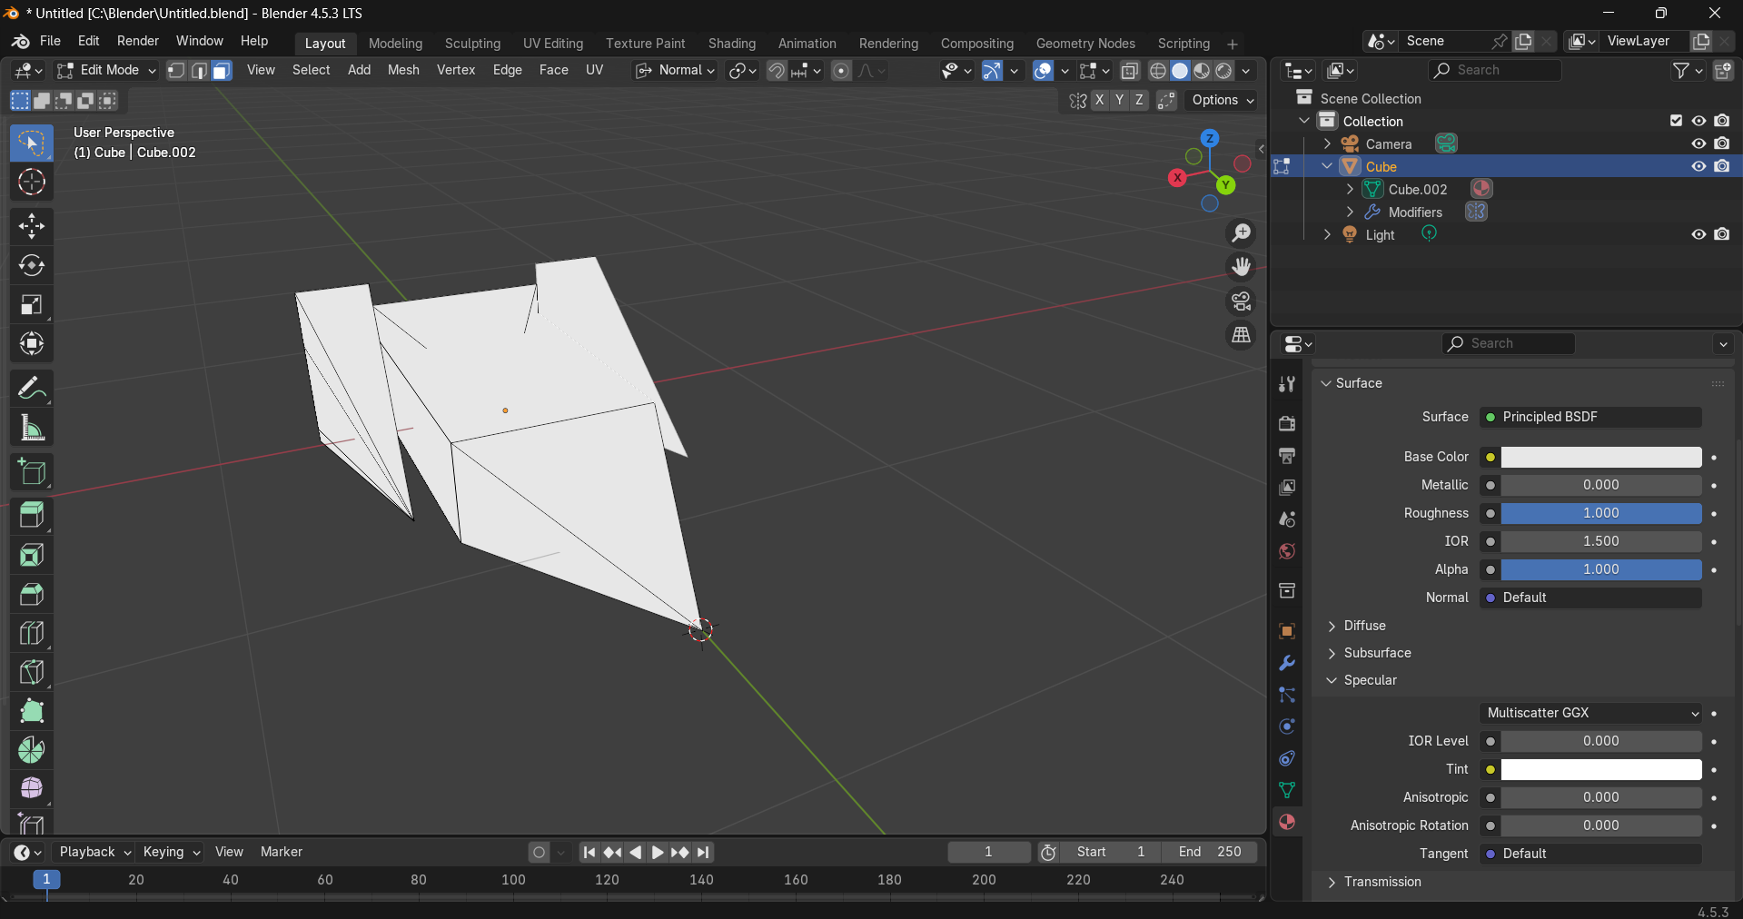

Unity 20/11
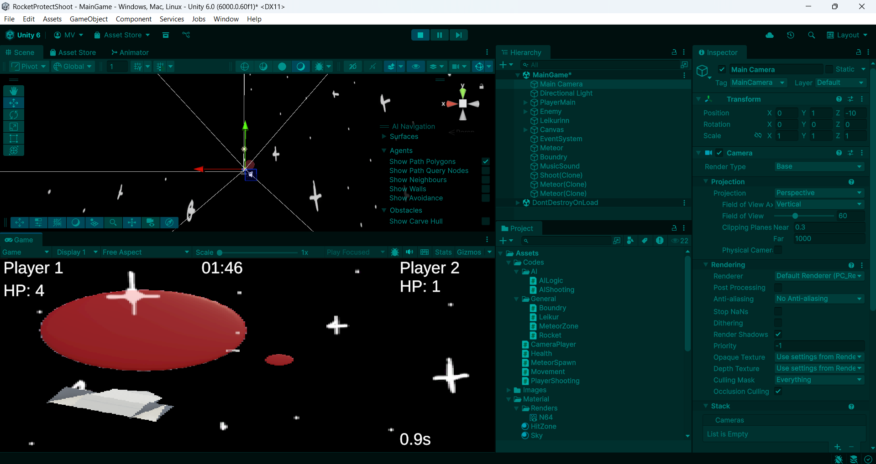

Skil 4/Skoðun 3

Leikurinn
Leikurinn er semi-tilbúin, ég á eftir bara að reyna að gera multiplayer og líka smá hluti, en án multiplayer ég gæti sent þetta sem single player leikur (með ekki besta AI). Það eru smá hlutir sem ég þarf að hætta við, t.d. Hafa voice acting, settings til að breyta stillingar í leiknum fyrir notandan, kannski eitthvað meira en ég er ekki viss ennþá, fer eftir hversu lengi það tekur að gera multiplayer.

Hvað næst?
Ég er mjög langt fyrir aftan Schedule, ég vill bara bæta við helstu hlutina eins og multiplayer, eftir ég geri multiplayer þá fer bara eftir tíma hvað meira ég get gert. Leikurinn sjálfur er eins og ég hafði ímyndað, en það eru bara smá hlutir sem ég er ekki eins hamingjusamur með. Þannig planið er að gera Multiplayer virkandi, og svo bara sjá hvað ég get bætt við.

Myndir
Main menu
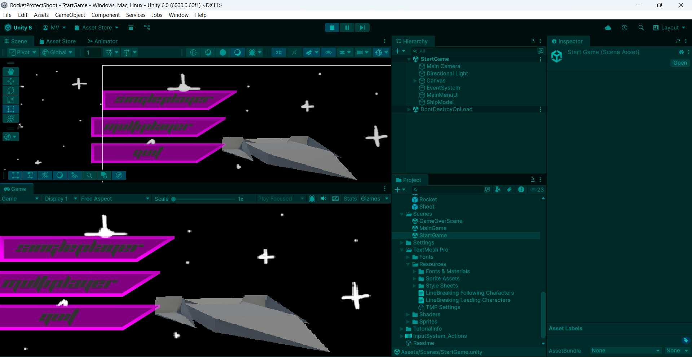

Leikurinn i gangi
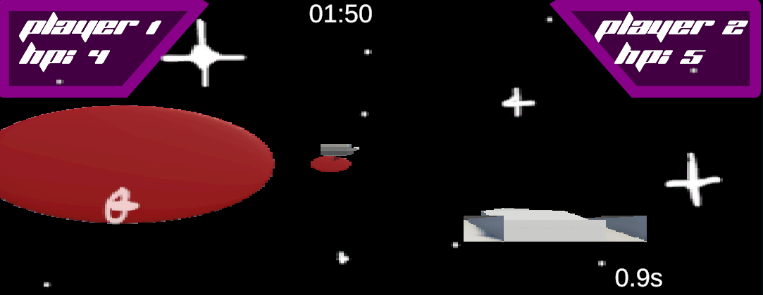

Schedule

Vika 43: 20.10.25 – 26.10.25 – Skila skilverk1, byrja á að teikna models og UI á blaði
Vika 44: 27.10.25 – 02.11.25 – byrja og klára á grunnvirkni leiksins, movement, skjótta
Vika 45: 03.11.25 – 09.11.25 – byrja á að láta leikinn byrja og virka
Vika 46: 10.11.25 – 16.11.25 – bæta við hljóð til leikinn og klára að láta virka
Vika 47: 17.11.25 – 23.11.25 – bæta við vélmenni til að spila á móti, byrja og klára UI
Vika 48: 24.11.25 – 30.11.25 – Vinna á að láta multiplayer virka
Vika 49: 01.12.25 – 07.12.25 – Multiplayer virkar, byrjar á að gera smá hluti eins og tónlist, overlay og allt þannig
Vika 50: 08.12.25 – 14.12.25 – Klára leikinn, skila það með flottan skjal

